Saksframlegg
Utval | Møtedato | Utvalsak
Plan- og miljøutvalet | 18.02.2026 | 27/26
Plan- og miljøutvalet | 18.03.2026 | 42/26

99/32 - Søknad om dispensasjon - Haukeliseter fjellstue

Vedlegg
1 | F1 Følgeskriv byggesak rev 16102025
2 | B1 Dispensasjonssøknad rev 16102025
3 | 99/32 - Midlertidig svar - revisjon byggesøknad - dispensasjon - Vinje 99/32 - Haukeliseter fjellstue - Presisering av areal
4 | Førehandsfråsegn til søknad om dispensasjon -- - Haukeliseter Fjellstue - gbnr. 99-32 - riving og nybygg - Vinje kommune
5 | Saksutskrift 47-24 Uttale til riving og oppføring av nybygg ved Haukeli fjellstue i Vinje
6 | Uttale til søknad om rammeløyve - riving og nybygg - Haukeliseter Fjellstue. 9932 - Vinje kommune
7 | Vinje kommune 40369932 - uttalelse fra Statskog til vedtak i plan- og miljøutvalget (Vedlegg lagt til etter 1 gongs handsaming)
8 | 2026-02-26 Plan ferdsel byggesak (Vedlegg lagt til etter 1 gongs handsaming)

Dokument i saka

KOMMUNEPLANEN SIN AREALDEL 2011 – 2023

Reguleringsplan 20160004 E134 Vågslid - fylkesgrensa

Bakgrunn
(Ny tekst etter 1 handsaming)
Vinje kommune har motteke svar frå Stavanger Turistforeining etter utvalets vedtak om utsetjing, Det er kome forslag på tiltak for å styre ferdsel, sjå vedlegg 7. Det føreligg kommentar til utsetjingsvedtaket frå grunneigar Statsskog, sjå vedlegg 6.
(Ny tekst slutt)

Vinje kommune har motteke søknad om dispensasjon frå DNT om ombygging av sovesal i eksisterande bygning og oppføring av nytt bygg 24.04.2024, med revidert søknad den 17.10.2025.
Tiltaket var opphaveleg av ein slik storleik at Statsforvaltaren ikkje kunne godta tiltaket slik det var søkt om, og varsla om klage.
Kommunen har difor innleia til dialog mellom Villreinnemnd / Statsforvaltar og DNT.
Tiltaket er kraftig omarbeidd i samarbeid med Statsforvaltarens attendemeldingar over tid. Hovudtema har vore tal på sengeplassar, samt auke av ferdsel.

Det søkjast om dispensasjon for avstand til vatn (kommuneplanens § 5.1.1), og avstand til veg (E134), og frå kommuneplanens § 6.2.1 omsynssone villrein.

Fylkeskommunen og Statsforvaltaren har kome med uttale i saka. Statsforvaltaren har kome med mellombels svar på siste oppdatering av søknaden. I forhald til uttale som er gjeve i fyrst omgang er tiltaket endra, og svært redusert, slik at Statsforvaltaren har endra si uttale til å vera bekreftande på at tiltaket no kan godkjennast.

Fylkeskommunens viktigaste punkt er ikkje lenger aktuelt, då det ikkje vert tilbygg, og eksisterande bygningsmasse ikkje vert endra, anna enn annan rominndeling, og «sirkusvogna» i dårleg forfatning vert rive og bygd opp igjen. Kulturmiljø må ikkje lastast eller forringast.

Villreinnemnda for Hardangervidda har gjeve uttale, uttala er negativ.
Villreinnemnda fraråder at søknad om dispensasjon innvilges. Det er nødvendig med tiltak for å bedre villreinens levekår, og tiltakene på Haukeliseter fjellstue kan gjøre det motsatte ved å øke ferdselen inn i villreinområdene. Selv om antall sengeplasser forblir uendret, så kan økt kvalitet på overnattingstilbudet føre til økt bruk. Området er allerede mye brukt og ferdselen bør kanaliseres vekk fra områder som er viktige for villrein.

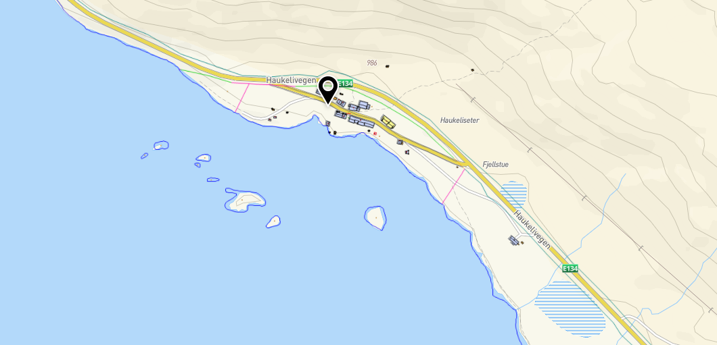
Kartutsnitt Haukeliseter fjellstue

Villreinnemnda for Setesdal Austhei har gjeve uttale, som og er negativ.
Villreinen er under svært stor samla belastning. Setesdal Ryfylke villreinområde er vurdert til dårleg kvalitet etter kvalitetsnorm for villrein. Det er derfor avgjerande at forholda for villreinen blir betra, ikkje forverra. Villreinnemnda vil sterk rå i frå ein dispensasjon etter søknad. Utviding av areal og endra overnattingstilbod/standardheving slik søknad beskriv vil kunne føre til auka ferdsel, og vil kunne forverre ein allereie vanskeleg situasjon for villreinen i området.

Det er søkt om ombygging av eksisterande bygning, frå sovesal til rom for tilsette, og nytt bygg med høgstandardrom for gjester. Tal på senger vert som før.

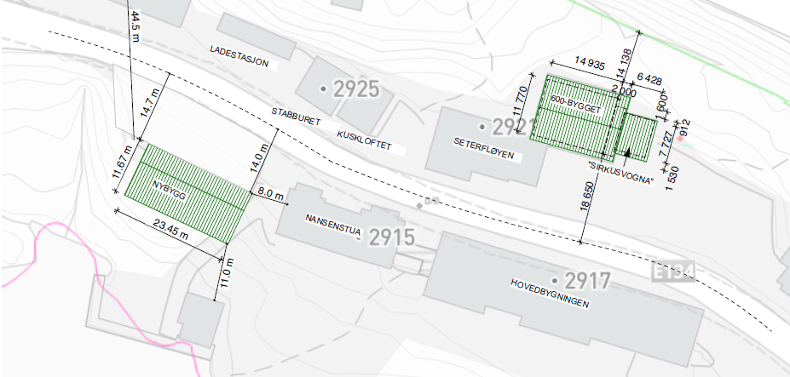
Søknadens situasjonsplan, nytt bygg til venstre, eksisterande til høgre

Søknadens grunngjeving
Det vert med dette søkt om dispensasjon etter plan- og bygningslova § 19-2. I følge plan- og bygningslova med kommentarar til denne kan det bli gitt dispensasjon dersom omsynet bak forskrifta det blir søkt om dispensasjon frå, omsynet i lova sine føremålsforskrifter eller nasjonale eller regionale interesser, ikkje vert vesentleg tilsidesett. Fordelane ved å gi dispensasjon må i tillegg vere klart større enn ulempene.

Det vert søkt om følgande dispensasjonar:
• Dispensasjon for avstand til vassdrag, jf. føresegn til kommuneplan 5.1.1 som set 50 meter byggjegrense.
• Dispensasjon for avstand til veg, då det ikkje er sett byggjegrense i reguleringsplanen, gjeld 50 meter byggegrense mot E134.

Vurderingar av omsynet det vert søkt om dispensasjon frå: Omsynet bak byggeavstand til vassdrag, er for å ta vare på vatn og områda langs vassdrag, og halde desse områda mest mogleg fri for inngrep, slik at det i desse områda vert teke ekstra omsyn til natur-, miljø- og friluftsinteresser. I dette tilfelle er det snakk om bygning med om lag same avstand til vassdrag som eksisterande bygningar. Arealføremålet i den nyare reguleringsplanen er i samsvar med tiltaket. Plasseringa av nybygget er gjort med tanke på å samle bygningsmassen mest mogleg, for i minst mogleg grad å påverke areal som ikkje er i bruk.

Når det gjeld byggeavstand til veg, så vert desse sett for å ivareta interesser knytt til veg. Byggegrensene vert gjerne sett for å kunne ha areal til seinare utviding av veg, for å halde avstand i forhold til støy, areal for snørydding og vedlikehald mm. Tiltaka det her gjeld, ligg lengre vekke frå E134 enn eksisterande bygningar, og det er planar for ny hovudveg som skal gå inn i tunnel før Haukeliseter Fjellstue sitt anlegg. Ut frå dette kan me ikkje sjå at omsyna til vegen vil verte forringa ved å tillate desse nye tiltaka.

Når det gjeld villrein, så vil me visa til vurderingar i tidlegare følgjeskriv som gjeld tal på sengeplassar mm. Me meiner det vil vere positivt for villrein at bygning i aust vert riven, og at all bygningsmasse og aktivitet med dette vert samla på ein plass. Ved dispensasjonar kan det setjast vilkår, og eit slikt vilkår kan vere at eksisterande løebygning må rivast før nye bygningar kan takast i bruk.

Samla moment som talar for dispensasjon
- Arealbruken er i samsvar med nyare vedteken reguleringsplan.
- Hovudvegen i området skal leggast lengre vekk enn dagens veg.
- Avstanden til vassdrag er den same som for eksisterande bygg i området, og området er allereie opparbeidd med fleire bygningar og anlegg.
- Det er behov for betre butilhøve, og nybygga fører ikkje til auke i talet på overnattingsgjester.
- Det er positivt av løebygning som står litt aust for hovudaktivitetsområdet vert riven, slik at all aktivitet vil konsentrerast til eit område.

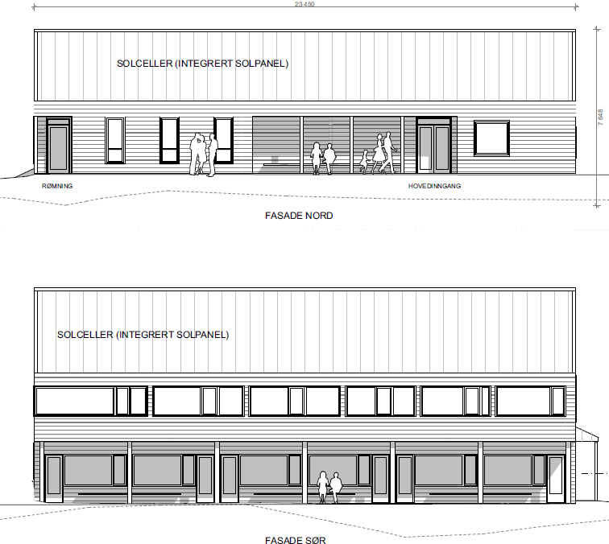

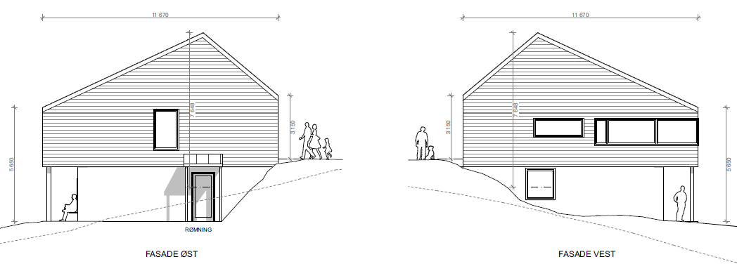

Vurdering

Ved handsaming av dispensasjon skal det vurderast om omsynet til føresegna ikkje vert vesentleg sett til side, og i tillegg må fordelane vera klart større enn ulempene.
Vert føresegna vesentleg sett til side, treng ein ikkje vurdere fordelar og ulemper jf pbl § 19-2.

Føresegna vert sett til side, men ikkje vesentleg. Omsynet til villrein vert ikkje vesentleg rørd. Tal på sengeplassar vert det same. Villreinnemnda peikar på teoretisk auke av ferdsel grunna betre butilhøve. Styrar på Haukeliseter fjellstue har ved fleire tilhøve nemnt at ved tidlegare oppgraderingar av rom for overnatting, er korttidsgjester (dei som stoppar for å berre overnatte, ete og reise vidare) som har fått ein auke. Gjester som ligg fleire netter eller som besøkjer fjellstoga for å gå turar, eller driv med andre fritidssyslar, har ikkje auka.

Omsynet til kulturmiljøet vert ikkje vesentleg rørd. Ingen av bygningane som er av viktigheit for kulturminne vert rørd, og det nye tiltaket passar inn i den etablerte bygningsstilen.
Bygningsstilen på Haukeliseter fjellstue er godt blanda, med bygningar som ser ut som om dei er fleire hundre år gamle, til bygningar med bygningsutrykk som ser ut til å ha opphav på 70-80 talet. Så lenge nybygget får eit arkitektonisk utrykk som stettar etablert bygningskultur, vil dette ikkje skilje seg ut. Felles for alle bygningane er at dei er tjærebreidd eller mørkbeisa.
Fleire av dei eksisterande bygningane er på fleire etasjar, slik at det nye bygget vil ikkje skilje seg ut av den grunn.

Nyare tids kulturminne vert ikkje rørt på grunn av endring av tiltaket, det vert ikkje tilbygg anna enn at «sirkusvogna» vert riven. «Sirkusvogna» er to brakker sett i hop inntil «600 bygget» som no er i dårleg forfatning. Riving og bygging av nytt tilbygg med same utsjånad som eksisterande vil ikkje ha innverknad på kulturminneverdien av bygninga.
Byggjeskikk som er spesifikk for bygningsmiljøet skal og vidareførast for nybygget. Omsøkt tiltak vil ikkje gripe inn i eksisterande bygningsmasse utover innvendig rominndeling i «600 bygget». Den delen av «600 bygget» som skal rivast og oppbyggast på nytt er to arbeidsbrakker som er blitt så dårlege at dei nesten fell ned. Desse er i dag bruka til lager av utstyr, og vil fortsett bli brukt til det.

Innvendig i sovesal på 600 bygget må rehabiliterast grunna dårleg standard og tilstand. Generelt er bygget dårleg utnytta med rominndeling som ikkje er hensiktsmessig.

Statsforvaltaren rakk å gje eit mellombels svar før fristen, og aksepterte siste utbyggingsforslag stadfesta med storleik på nybygget på 272 m² BYA, med dei teikningar lagt føre, på eit bygg med ein etasje og sokkeletasje. Dette vil og føre til eit mindre terrenginngrep enn om ein skulle velje to etasjar.

Ein kan ikkje sjå at dette enkeltbygget kan ha verknad for villrein, så lenge det frå før er mange bygningar, og bygningane er samla. Den største innverknaden for villrein er ferdsel. I og med at talet på sengeplassar vil vera det same etter at tiltaket er utført, vil det ikkje auke ferdsel. Det er og fjerna eit bygg som ligg eit stykke frå dei samla bygningane, som blir vurdert som positivt for villreinen, fordi aktiviteten ved Haukeliseter fjellstue vert meir sentrert.

Det vert frå høyringsinstansane konkludert med at fare for auke av ferdsel dersom tiltaket vert utført. Bygningane og aktiviteten rundt fjellstoga er av mindre betydning for villreinen. Derimot vil ferdsel ut frå fjellstoga ha innverknad for villrein. Endringar av bygningsmasse, sentralisering av bygningar vil difor ikkje ha negativ innverknad, berre positiv. Drift og bruk av Haukeliseter fjellstue må framleis vera berekraftig, det er og økonomisk naudsynt om bygningane skal vedlikehaldas. Tiltak som vil betre tilhøve til villrein generelt, vil vera restriksjonar / begrensing / kanalisering av ferdsel.

Ulempene for villrein og kulturminne og kulturmiljø vert minimale, nesten uendra. Omsynet til avstand til veg og vatn sjåast på som ikkje rørd, då det er andre bygningar tett på, som er plassert nærare veg og vassdrag enn 50 meter.

Det er ein fordel at «600 bygget» vert halde i orden og innvendig tilpassast, og at tilbygget som er i dårleg forfatning vert sett opp på nytt med betre byggkvalitet. Det er positivt at dei som vel å arbeide her kan overnatte i nærleiken, spesielt når ver og føre gjer at reise til og frå fjellstoga ikkje kan skje på grunn av stengd veg. Bygningsstilen vert behalde utan vesentleg fasadeendring.

Det vurderast at fordelane er klart større enn ulempene.

Kommunedirektøren sitt framlegg til vedtak
Plan- og miljøutvalet gjev eigar av 99/32 dispensasjon i medhald av pbl § 19-2 til å byggje nytt bygg på inntil 272 m² BYA og ombygging av «600 bygget» på Haukeliseter fjellstue, slik det er søkt om i brev datert 16.10.2025 på vilkår:
- Byggeskikk, fargar, type kledning og takutstikk skal fylgje dei andre bygningane

Plan- og miljøutvalet si handsaming av sak 27/2026 i møtet den 18.02.2026

Røysting
Utsettingsframlegg frå Kjersti Kaasa (SV):
Saka blir utsett til DNT har utarbeidd ein enkel plan for berekraftig ferdselsstyring frå Haukeliseter med omsyn til villrein.
Planen skal omtale nødvendige tiltak for å styre ferdsla bort frå sårbare område. Dette omfattar mellom anna informasjonstiltak, skilting, rutetilrådingar og sesongmessige tilpassingar.
Drift, aktivitet og informasjon ved Haukeliseter skal skje i samsvar med gjeldande og eventuelle framtidige ferdselsreguleringar.
Kommunen kan be om justering av planen dersom utvikling i ferdsel eller villreinfaglege vurderingar tilseier at det er behov for det.

Utsettingsframlegget til Kaasa blei vedteke med 5 mot 2 røyster.

Vedtak
Saka blir utsett til DNT har utarbeidd ein enkel plan for berekraftig ferdselsstyring frå Haukeliseter med omsyn til villrein.
Planen skal omtale nødvendige tiltak for å styre ferdsla bort frå sårbare område. Dette omfattar mellom anna informasjonstiltak, skilting, rutetilrådingar og sesongmessige tilpassingar.
Drift, aktivitet og informasjon ved Haukeliseter skal skje i samsvar med gjeldande og eventuelle framtidige ferdselsreguleringar.
Kommunen kan be om justering av planen dersom utvikling i ferdsel eller villreinfaglege vurderingar tilseier at det er behov for det.

________________________________________________________________________

Plan- og miljøutvalet si handsaming av sak 42/2026 i møtet den 18.03.2026

Handsaming av saka
Framlegg frå Ane Killingtveit (Sp):
Tillegg dersom det blir vedteke dispensasjon:
Det vert sett som vilkår at dei rettar seg etter føringar som måtte kome i høve omsyn til villrein i området.

Ein røysta fyrst over kommunedirektørens framlegg. Dette blei vedteke med 4 mot 3 røyster.
Ein røysta deretter over framlegget til Killingtveit. Dette blei vedteke med 6 mot 1 røyst.

Vedtak
Plan- og miljøutvalet gjev eigar av 99/32 dispensasjon i medhald av pbl § 19-2 til å byggje nytt bygg på inntil 272 m2 BYA og ombygging av «600 bygget» på Haukeliseter fjellstue, slik det er søkt om i brev datert 16.10.2025 på vilkår:
• Byggeskikk, fargar, type kledning og takutstikk skal fylgje dei andre bygningane

Det vert sett som vilkår at dei rettar seg etter føringar som måtte kome i høve omsyn til villrein i området.

________________________________________________________________________

